Проект

МЭРИЯ ГОРОДА ГРОЗНОГО
ПОСТАНОВЛЕНИЕ

___________________2022 года г. Грозный №_______

О принятии решения о комплексном развитии территории
жилой застройки в муниципальном образовании «городской округ «город Грозный»

В соответствии с пунктом 3 части 2 статьи 66, пунктом 1 статьи 67 Градостроительного кодекса Российской Федерации, Федеральным законом от 6 октября 2003 года № 131-ФЗ «Об общих принципах организации местного самоуправления в Российской Федерации», решением Грозненской городской Думы от 21 июня 2018 года № 38 «Об утверждении Правил землепользования и застройки города Грозного в новой редакции», Уставом города Грозного Мэрия города Грозного

ПОСТАНОВЛЯЕТ:

- Принять решение о комплексном развитии соответствующей территории жилой застройки в муниципальном образовании «городской округ «город Грозный».
- Утвердить Сведения о местоположении, площади и границах территории, подлежащей комплексному развитию территории жилой застройки в муниципальном образовании «городской округ «город Грозный» (приложение № 1).
- Утвердить Перечень земельных участков и (или) объектов недвижимого имущества, расположенных в границах территории, в отношении которой принято решение о комплексном развитии» (приложение № 2).
- Установить предельный срок реализации решения о комплексном развитии территории жилой застройки в муниципальном образовании «городской округ «город Грозный» 10 лет с момента принятия решения о комплексном развитии территории жилой застройки в муниципальном образовании «городской округ «город Грозный».
- Установить, что предельный срок подготовки документации по планировке территории в целях реализации решения о комплексном развитии территории составляет 6 месяцев с момента заключения договора о комплексном развитии территории.
2

- Директору департамента экономики, транспорта и муниципального заказа Мэрии г. Грозного Шисаеву Ш.М. организовать проведение открытого конкурса на право заключения договора о комплексном развитии территории.
- Определить, что реализацию решения о комплексном развитии территории жилой застройки в муниципальном образовании «городской округ «город Грозный» будет осуществлять лицо, с которым будет заключен договор о комплексном развитии территории.
- Определить основные виды разрешенного использования земельных участков и объектов капитального строительства, которые могут быть выбраны при реализации решения о комплексном развитии территории жилой застройки в муниципальном образовании «городской округ «город Грозный», а также предельные параметры разрешенного строительства, реконструкции объектов капитального строительства в границах территории, в отношении которой принимается такое решение (приложение № 3).
- Контроль за выполнением настоящего постановления возложить на заместителя Мэра города Грозного Тутуева М.М.
- Настоящее постановление вступает в силу со дня его официального опубликования в газете «Столица news» и подлежит размещению на официальном сайте Мэрии г. Грозного.

Мэр города Грозного Х.-М.Ш. Кадыров

Приложение № 1 к постановлению Мэрии г. Грозного
от «____» ___________ 2022 г.

СВЕДЕНИЯ
о местоположении, площади и границах территории, подлежащей комплексному развитию территории жилой застройки в муниципальном образовании «городской округ «город Грозный»

- Графическое описание местоположения границ территории (приложение 1)
- Перечень координат характерных точек границ территории в системе координат (приложение 2)

Приложение 1
к Сведениям о местоположении,
площади и границах территории,
подлежащей комплексному развитию
территории жилой застройки
в муниципальном образовании
«городской округ «город Грозный»
ГРАФИЧЕСКОЕ ОПИСАНИЕ
местоположения границ территории
Местоположение: Российская Федерация, Чеченская Республика, город Грозный, Шейх-Мансуровский район по ул. Мохаммеда Бен Зайеда Аль Нахайяна. Кадастровый квартал: 20:17:0360017, 20:17:0360018, 20:1760360019, 20:17:0360020, 20:17:0360020, 20:1760360022, 20:17:0360023.

Площадь: 623 868 кв. м
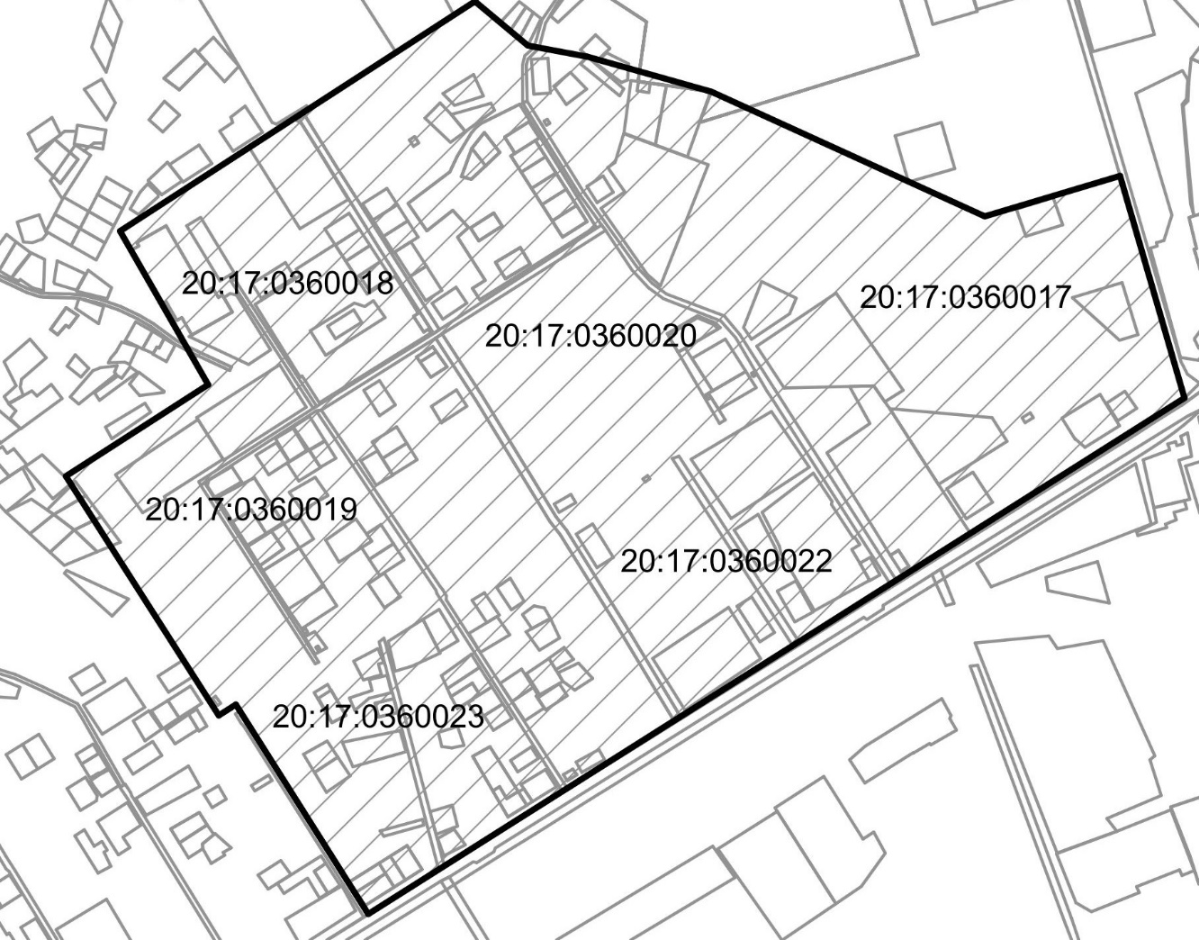
Граница образованных земельных участков
Граница территории, подлежащей комплексному развитию

Приложение 2
к Сведениям о местоположении,
площади и границах территории,
подлежащей комплексному развитию
территории жилой застройки
в муниципальном образовании
«городской округ «город Грозный»

ПЕРЕЧЕНЬ
координат характерных точек границ территории в системе координат
Площадь: 623 868 кв. м
Описание границ земельного участка:
Обозначение характерных  точек границ | Координаты
 | X | Y
1 | 95354,63 | 313122,75
2 | 95123,51 | 313189,56
3 | 94586,45 | 312342,60
4 | 94804,48 | 312205,21
5 | 94793,13 | 312187,47
6 | 95042,11 | 312028,82
7 | 95137,38 | 312176,47
8 | 95297,17 | 312085,03
9 | 95536,24 | 312453,30
10 | 95490,24 | 312508,22
11 | 95442,29 | 312698,53
12 | 95312,52 | 312982,40
1 | 95354,63 | 313122,75

Система координат МСК-20

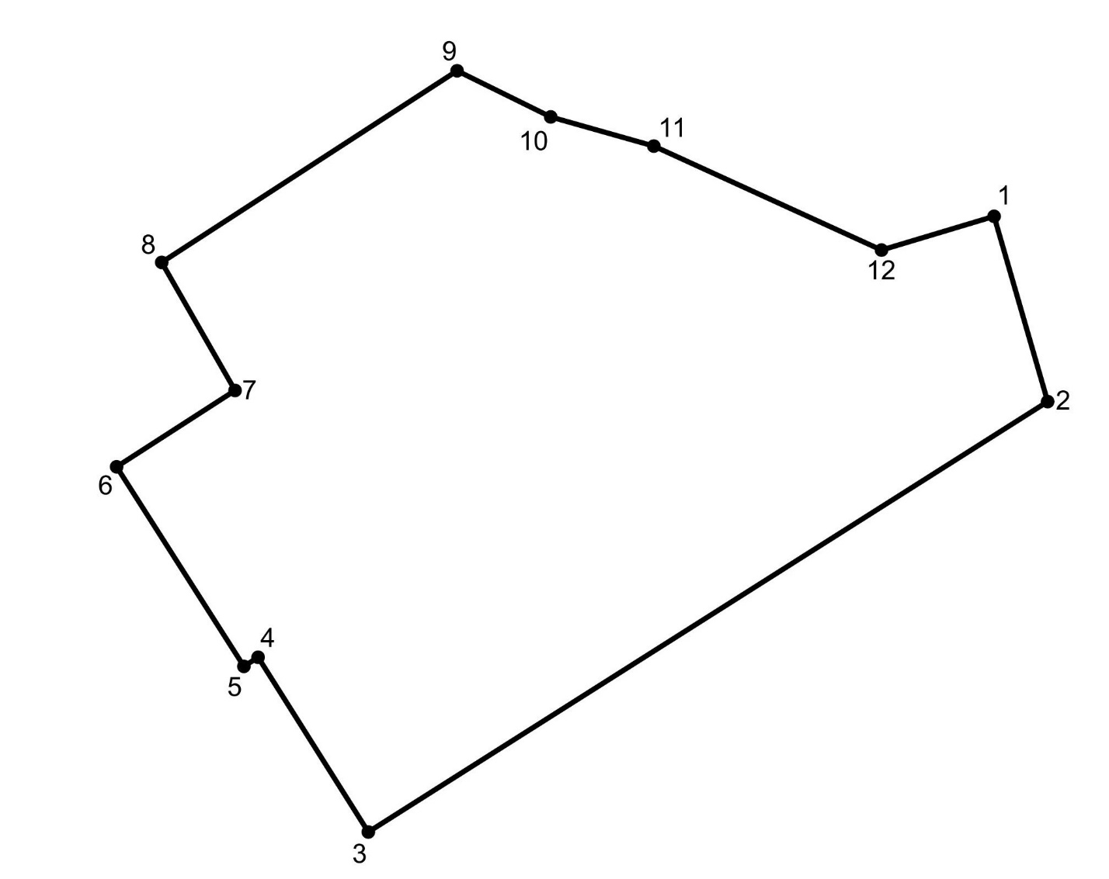

Приложение № 2 к постановлению Мэрии г. Грозного
от «____» ___________ 2022 г.

ПЕРЕЧЕНЬ
земельных участков и (или) объектов недвижимого имущества, расположенных
в границах территории, в отношении которой принято решение о комплексном развитии

№ | Кадастровый  номер земельного участка | Площадь земельного участка кв.м | Адрес | Кадастровые номера объектов недвижимого имущества
1 | 2 | 3 | 4 | 5
1 | 20:17:0360017:395 | 9542 | ЧР г Грозный, р-н. Шейх-Мансуровский, пер. Лескова
2 | 20:17:0360023:75 | 1972 | ЧР г Грозный, р-н. Шейх-Мансуровский, ул Индустриальная, д 34.
3 | 20:17:0360023:91 | 700 | ЧР г Грозный, р-н. Шейх-Мансуровский,  ул. Ермоловская, 8а
4 | 20:17:0360001:219 | 600 | ЧР г Грозный, р-н. Шейх-Мансуровский,  ул. Ермоловская, 8а
5 | 20:17:0360023:322 | 600 | ЧР г Грозный, р-н. Шейх-Мансуровский,  ул. Нефтезаводская
6 | 20:17:0360024:61 | 600 | ЧР г Грозный, р-н. Шейх-Мансуровский,  ул. Нефтезаводская, 11а
7 | 20:17:0360023:92 | 600 | ЧР г Грозный, р-н. Шейх-Мансуровский,  ул. Нефтезаводская, 11б
8 | 20:17:0360023:89 | 300 | ЧР г Грозный, р-н. Шейх-Мансуровский,  ул. Нефтезаводская, 11в
9 | 20:17:0360023:86 | 1484 | ЧР г Грозный, р-н. Шейх-Мансуровский,  ул. Нефтезаводская, 19/1
10 | 20:17:0360023:80 |  | ЧР г Грозный, р-н. Шейх-Мансуровский,  ул. Нефтезаводская, 4
11 | 20:17:0360017:15 | 432 | ЧР г Грозный, р-н. Шейх-Мансуровский, ул Индустриальная, 30.
12 | 20:17:0360023:104 | 506 | ЧР г Грозный, р-н. Шейх-Мансуровский,  ул.Индустриальная, 26а
13 | 20:17:0360023:321 | 144 | ЧР г Грозный, р-н. Шейх-Мансуровский,  ул.Индустриальная, 26а
14 | 20:17:0360023:15 | 108 | ЧР г Грозный, р-н. Шейх-Мансуровский,  ул.Индустриальная, 24
16 | 20:17:0360023:28 | 625 | ЧР г Грозный, р-н. Шейх-Мансуровский,  ул.Индустриальная, 26
17 | 20:17:0360023:94 | 360 | ЧР г Грозный, р-н. Шейх-Мансуровский,  ул.Погуляева, 1
18 | 20:17:0360023:310 | 414 | ЧР г Грозный, р-н. Шейх-Мансуровский,  ул.Погуляева
19 | 20:17:0360023:100 | 600 | ЧР г Грозный, р-н. Шейх-Мансуровский,  ул.Погуляева, 5
20 | 20:17:0360023:99 | 600 | ЧР г Грозный, р-н. Шейх-Мансуровский,  ул.Погуляева, 7а
21 | 20:17:0360023:98 | 600 | ЧР г Грозный, р-н. Шейх-Мансуровский,  ул.Погуляева, 7
22 | 20:17:0360023:101 | 380 | ЧР г Грозный, р-н. Шейх-Мансуровский,  ул.Погуляева
23 | 20:17:0360023:83 | 1670 | ЧР г Грозный, р-н. Шейх-Мансуровский,  ул.Социалистическая 13/14
24 | 20:17:0360023:85 | 800 | ЧР г Грозный, р-н. Шейх-Мансуровский,  ул.Социалистическая 9/11
25 | 20:17:0360023:16 | 87 | ЧР г Грозный, р-н. Шейх-Мансуровский,  ул.Индустриальная
26 | 20:17:0360017:16 | 328 | ЧР г Грозный, р-н. Шейх-Мансуровский,  ул.Индустриальная
27 |  | 259 | ЧР г Грозный, р-н. Шейх-Мансуровский,  ул.Погуляева, 4а | 20:17:0360022:274
28 | 20:17:0360022:59 | 400 | ЧР г Грозный, р-н. Шейх-Мансуровский,  ул.Крекинговая, 3 б
29 | 20:17:0360022:39 | 750 | ЧР г Грозный, р-н. Шейх-Мансуровский,  ул.Крекинговая, 6 а
30 | 20:17:0360022:45 | 300 | ЧР г Грозный, р-н. Шейх-Мансуровский,  ул.Крекинговая, 8 б
31 | 20:17:0360022:40 | 550 | ЧР г Грозный, р-н. Шейх-Мансуровский,  ул.Крекинговая, 6 б
32 |  | 151 | ЧР г Грозный, р-н. Шейх-Мансуровский,  ул.Абульяна | 20:17:0360022:276
33 |  | 115 | ЧР г Грозный, р-н. Шейх-Мансуровский,  ул.Абульяна, 3 | 20:17:0360022:34
34 |  | 78 | ЧР г Грозный, р-н. Шейх-Мансуровский,  ул.Абульяна, 3 | 20:17:0360022:281
35 | 20:17:0360022:13 | 6000 | ЧР г Грозный, р-н. Шейх-Мансуровский,  ул.Индустриальная
36 | 20:17:0360022:13 | 792 | ЧР г Грозный, р-н. Шейх-Мансуровский,  ул.Индустриальная, 14/1
37 | 20:17:0360022:31 | 820 | ЧР г Грозный, р-н. Шейх-Мансуровский,  ул.Социалистическая 5/6
38 | 20:17:0360022:53 | 823 | ЧР г Грозный, р-н. Шейх-Мансуровский,  ул.Индустриальная,14 а
39 | 20:17:0000000:129402 | 8320 | ЧР г Грозный, р-н. Шейх-Мансуровский,  ул.Индустриальная, 10
40 | 20:17:0360022:47 | 1375 | ЧР г Грозный, р-н. Шейх-Мансуровский,  ул.Парафиновая
41 | 20:17:0360022:35 | 7000 | ЧР г Грозный, р-н. Шейх-Мансуровский,  Пр-кт Культуры, 16
42 | 20:17:0360022:58 | 254 | ЧР г Грозный, р-н. Шейх-Мансуровский,  Пр-кт Культуры, 1
43 | 20:17:0360017:156 | 8722 | ЧР г Грозный, р-н. Шейх-Мансуровский,  Пр-кт Культуры
44 | 20:17:0360017:8 | 13000 | ЧР г Грозный, р-н. Шейх-Мансуровский,  Пр-кт Культуры/ул. Индустриальная | 20:17:0360017:115  20:17:0360017:107  20:17:0360017:108  20:17:0360017:111
45 | 20:17:0360017:12 | 5175 | ЧР г Грозный, р-н. Шейх-Мансуровский,  ул.Индустриальная, 4
46 | 20:17:0360017:9 | 1201 | ЧР г Грозный, р-н. Шейх-Мансуровский,  ул.Индустриальная, 6 | 20:17:0360026:360
47 |  | 1498 | ЧР г Грозный, р-н. Шейх-Мансуровский,  ул.Индустриальная | 20:17:0360017:157
48 | 20:17:0360017:1 | 900 | ЧР г Грозный, р-н. Шейх-Мансуровский,  ул.Индустриальная, 2
49 | 20:17:0360017:45 | 500 | ЧР г Грозный, р-н. Шейх-Мансуровский,  ул.Индустриальная | 20:17:0360026:426
50 | 20:17:0360017:87 | 2100 | ЧР г Грозный, р-н. Шейх-Мансуровский,  ул.Башаева | 20:17:0360017:146
51 | 20:17:0360017:136 | 1200 | ЧР г Грозный, р-н. Шейх-Мансуровский,  ул.Дробильная
52 | 20:17:0360017:402 | 1710 | ЧР г Грозный, р-н. Шейх-Мансуровский,  Пр-кт Культуры
53 | 20:17:0360020:34 | 899 | ЧР г Грозный, р-н. Шейх-Мансуровский,  Пр-кт Культуры | 20:17:0360020:39  20:17:0360020:38
54 | 20:17:0360020:38 | 1592 | ЧР г Грозный, р-н. Шейх-Мансуровский,  Пр-кт Культуры, 7 | 20:17:0360020:36
55 | 20:17:0360020:174 | 880 | ЧР г Грозный, р-н. Шейх-Мансуровский,  Пр-кт Культуры
56 | 20:17:0360020:168 | 6586 | ЧР г Грозный, р-н. Шейх-Мансуровский,  ул.Социалистическая, 4
57 | 20:17:0360020:169 | 9540 | ЧР г Грозный, р-н. Шейх-Мансуровский,  ул.Лескова, 1
58 | 20:17:0360020:49 | 386 | ЧР г Грозный, р-н. Шейх-Мансуровский,  ул.Абульяна | 20:17:0360020:46
59 | 20:17:0360020:13 | 629 | ЧР г Грозный, р-н. Шейх-Мансуровский,  ул.Абульяна, 13 а | 20:17:0360020:41
60 | 20:17:0360019:41 | 600 | ЧР г Грозный, р-н. Шейх-Мансуровский,  Пер. Лескова, 8 | 20:17:0360020:43
61 |  | 170 | ЧР г Грозный, р-н. Шейх-Мансуровский, ул.Лескова, 15 | 20:17:0360020:48
62 |  | 111 | ЧР г Грозный, р-н. Шейх-Мансуровский,  ул.Крекинговая, 18 | 20:17:0360020:51
63 | 20:17:0360020:19 | 600 | ЧР г Грозный, р-н. Шейх-Мансуровский,  ул.Крекинговая, 20 | 20:17:0360020:178
64 | 20:17:0360020:23 | 600 | ЧР г Грозный, р-н. Шейх-Мансуровский,  ул.Крекинговая, 12а | 20:17:0360020:40
65 | 20:17:0360020:17 | 600 | ЧР г Грозный, р-н. Шейх-Мансуровский,  Пер.Лескова, 6
66 | 20:17:0360019:69 | 576 | ЧР г Грозный, р-н. Шейх-Мансуровский,  ул.Лескова, 11 | 20:17:0360019:351
67 | 20:17:0360020:44 | 660 | ЧР г Грозный, р-н. Шейх-Мансуровский,  ул.Лескова, 13
68 | 20:17:0360020:44 | 660 | ЧР г Грозный, р-н. Шейх-Мансуровский,  Ул. Лескова, 13 а
69 | 20:17:0360020:47 | 600 | ЧР г Грозный, р-н. Шейх-Мансуровский,  Ул. Лескова, 15 а
70 | 20:17:0360019:73 | 600 | ЧР г Грозный, р-н. Шейх-Мансуровский,  Ул. Лескова, 19/12
71 | 20:17:0360019:13 | 3957 | ЧР г Грозный, р-н. Шейх-Мансуровский,  Ул. Социалистическая, 22
72 | 20:17:0360020:37 | 360 | ЧР г Грозный, р-н. Шейх-Мансуровский,  Ул. Крекинговая, 21
73 | 20:17:0360019:70 | 580 | ЧР г Грозный, р-н. Шейх-Мансуровский,  Ул. Лескова, 13
74 | 20:17:0360019:23 | 721 | ЧР г Грозный, р-н. Шейх-Мансуровский,  Ул. Крекинговая, 19а
75 | 20:17:0360019:190 | 700 | ЧР г Грозный, р-н. Шейх-Мансуровский,  Ул. Электротоковская, 10
76 | 20:17:0360019:39 | 1860 | ЧР г Грозный, р-н. Шейх-Мансуровский,  Ул. Электротоковская, 8
77 | 20:17:0360019:27 | 257 | ЧР г Грозный, р-н. Шейх-Мансуровский,  Ул. Социалистическая, 28 | 20:17:0360019:204
78 | 20:17:0360019:68 | 1355 | ЧР г Грозный, р-н. Шейх-Мансуровский,  Ул. Социалистическая, 20
79 | 20:17:0360019:129 | 600 | ЧР г Грозный, р-н. Шейх-Мансуровский,  Ул.Социалистическая, 14а | 20:17:0360019:198
80 | 20:17:0360019:129 | 600 | ЧР г Грозный, р-н. Шейх-Мансуровский,  Ул.Социалистическая, 14 | 20:17:0360019:350
81 | 20:17:0360019:172 | 600 | ЧР г Грозный, р-н. Шейх-Мансуровский,  Ул. Крекинговая, 11
82 | 20:17:0360019:67 | 4860 | ЧР г Грозный, р-н. Шейх-Мансуровский,  Ул. Лескова, 28
83 | 20:17:0360019:349 | 5330 | ЧР г Грозный, р-н. Шейх-Мансуровский,  Ул. Лескова
84 | 20:17:0360018:192 | 2755 | ЧР г Грозный, р-н. Шейх-Мансуровский,  Ул. Крекинговая
85 | 20:17:0360018:186 | 5000 | ЧР г Грозный, р-н. Шейх-Мансуровский,  Ул. Крекинговая
86 | 20:17:0360018:187 | 1139 | ЧР г Грозный, р-н. Шейх-Мансуровский,  Ул. Крекинговая, 32
87 | 20:17:0360018:187 | 7515 | ЧР г Грозный, р-н. Шейх-Мансуровский,  Ул. Абульяна
88 | 20:17:0360018:31 | 5890 | ЧР г Грозный, р-н. Шейх-Мансуровский,  Ул. Абульяна, 25
89 | 20:17:0360018:63 | 600 | ЧР г Грозный, р-н. Шейх-Мансуровский,  Ул. Абульяна, 28 | 20:17:0360018:182
90 | 20:17:0360018:34 | 600 | ЧР г Грозный, р-н. Шейх-Мансуровский,  Ул. Батаева 22б
91 | 20:17:0360018:32 | 700 | ЧР г Грозный, р-н. Шейх-Мансуровский,  Ул. Батаева 22 а | 20:17:0360018:555
92 | 20:17:0360018:33 | 600 | ЧР г Грозный, р-н. Шейх-Мансуровский,  Ул. Батаева 22 в
93 | 20:17:0360018:64 | 600 | ЧР г Грозный, р-н. Шейх-Мансуровский,  Ул. Абульяна, 26
94 | 20:17:0360018:62 | 600 | ЧР г Грозный, р-н. Шейх-Мансуровский,  Ул. Абульяна, 24 а | 20:17:0360018:189
95 | 20:17:0330001:595 | 600 | ЧР г Грозный, р-н. Шейх-Мансуровский,  Ул. Абульяна, 22
96 | 20:17:0360018:61 | 600 | ЧР г Грозный, р-н. Шейх-Мансуровский,  Ул. Абульяна, 20
97 | 20:17:0360022:42 | 600 | ЧР г Грозный, р-н. Шейх-Мансуровский,  Ул. Эпендиевой, 18 б
98 | 20:17:0360018:188 | 18540 | ЧР г Грозный, р-н. Шейх-Мансуровский,  Пр-т. Культуры | 20:17:0360018:420  20:17:0360018:497
99 | 20:17:0360018:20 | 459 | ЧР г Грозный, р-н. Шейх-Мансуровский,  Ул. Лескова,10
100 | 20:17:0360017:114 | 628 | ЧР г Грозный, р-н. Шейх-Мансуровский,  Ул. Лескова, 8
101 | 20:17:0360017:121 | 577 | ЧР г Грозный, р-н. Шейх-Мансуровский,  Ул. Батаева, 9 | 20:17:0360017:160
102 | 20:17:0360009:7 | 315 | ЧР г Грозный, р-н. Шейх-Мансуровский,  Ул. Батаева, 5
103 | 20:17:0360017:116 | 478 | ЧР г Грозный, р-н. Шейх-Мансуровский,  Ул. Батаева, 4
104 | 20:17:0360017:139 | 1982 | ЧР г Грозный, р-н. Шейх-Мансуровский,  Ул. Лескова
105 | 20:17:0360017:138 | 2724 | ЧР г Грозный, р-н. Шейх-Мансуровский,  Ул. Лескова

Приложение № 3 к постановлению Мэрии г. Грозного
от «____» ___________ 2022 г.

ОСНОВНЫЕ ВИДЫ
разрешенного использования земельных участков и объектов капитального строительства, которые могут быть выбраны при реализации решения о комплексном развитии территории жилой застройки в муниципальном образовании «городской округ «город Грозный», а также предельные параметры разрешенного строительства, реконструкции объектов капитального строительства в границах территории

№ п/п | Код по классификатору | Наименование вида использования | Описание вида использования
1 | 2.6 | Многоэтажная жилая застройка (высотная застройка) | Размещение многоквартирных домов этажностью девять этажей и выше;  благоустройство и озеленение придомовых территорий;  обустройство спортивных и детских площадок, площадок для отдыха;  размещение подземных гаражей и автостоянок;  размещение объектов обслуживания жилой застройки во встроенных, пристроенных и встроенно-пристроенных помещениях многоквартирного дома, в отдельных помещениях дома, если общая площадь таких помещений в многоквартирном доме не составляет более 15% общей площади помещений дома.
2 | 3.1 | Коммунальное обслуживание | Объекты инженерно-технического обеспечения (поставка воды, тепла, электричества, газа, предоставления услуг связи, отвода канализационных стоков, очистки и уборки объектов недвижимости, линий связи, телефонных станций, канализаций, стоянок, гаражей).
3 | 3.2.2 | Оказание социальной помощи населению | Размещение зданий, предназначенных для служб психологической и бесплатной юридической помощи, социальных, пенсионных и иных служб (служб занятости населения, пункты питания малоимущих граждан), в которых осуществляется прием граждан по вопросам оказания социальной помощи и назначения социальных или пенсионных выплат, а также для размещения общественных некоммерческих организаций, клубов по интересам
4 | 3.4.2 | Стационарное медицинское обслуживание | Размещение объектов капитального строительства, предназначенных для оказания гражданам медицинской помощи в стационарах (больницы, родильные дома, диспансеры, научно-медицинские учреждения и прочие объекты, обеспечивающие оказание услуги по лечению в стационаре);  размещение станций скорой помощи; размещение площадок санитарной авиации
5 | 3.5.1 | Дошкольное, начальное и среднее общее образование | Размещение объектов капитального строительства, предназначенных для просвещения, дошкольного, начального и среднего общего образования (детские ясли, детские сады, школы, лицеи, гимназии, художественные, музыкальные школы, образовательные кружки и иные организации, осуществляющие деятельность по воспитанию, образованию и просвещению, в том числе зданий, спортивных сооружений, предназначенных для занятия обучающихся физкультурой и спортом)
6 | 3.6.2 | Парки культуры и отдыха | Размещение парков культуры и отдыха
7 | 4.2 | Объекты торговли (торговые центры, торгово-развлекательные центры (комплексы) | Размещение объектов капитального строительства, общей площадью свыше 5000 кв. м с целью размещения одной или нескольких организаций, осуществляющих продажу товаров, и (или) оказание услуг в соответствии с содержанием видов разрешенного использования с кодами 4.5 - 4.8.2;  размещение гаражей и (или) стоянок для автомобилей сотрудников и посетителей торгового центра
8 | 4.6 | Общественное питание | Размещение объектов капитального строительства в целях устройства мест общественного питания (рестораны, кафе, столовые, закусочные, бары)
9 | 5.1.3 | Площадки для занятия спортом | Размещение площадок для занятия спортом и физкультурой на открытом воздухе (физкультурные площадки, беговые дорожки, поля для спортивной игры)
10 | 12.0.1 | Улично-дорожная сеть | Размещение объектов улично-дорожной сети: автомобильных дорог, трамвайных путей и пешеходных тротуаров в границах населенных пунктов, пешеходных переходов, бульваров, площадей, проездов, велодорожек и объектов велотранспортной и инженерной инфраструктуры;  размещение придорожных стоянок (парковок) транспортных средств в границах городских улиц и дорог, за исключением предусмотренных видами разрешенного использования с кодами 2.7.1, 4.9, 7.2.3, а также некапитальных сооружений, предназначенных для охраны транспортных средств
11 | 12.0.2 | Благоустройство территории | Размещение декоративных, технических, планировочных, конструктивных устройств, элементов озеленения, различных видов оборудования и оформления, малых архитектурных форм, некапитальных нестационарных строений и сооружений, информационных щитов и указателей, применяемых как составные части благоустройства территории, общественных туалетов

Предельные параметры разрешенного строительства,
реконструкции объектов капитального строительства

В пределах территории реализации решения о комплексном развитии территории жилой застройки установить следующие предельные (минимальные и (или) максимальные) размеры земельных участков и предельные параметры разрешённого строительства, реконструкции объектов капитального строительства в соответствии со статьёй 38 Градостроительного кодекса Российской Федерации, законодательством Чеченской Республики и местными нормативными актами:
1. Для объектов нежилого назначения:
а) минимальная ширина или длина земельного участка – 10 м, максимальный размер не установлен;
б) минимальная площадь земельного участка – 300 кв. м; максимальная площадь земельного участка не установлена;
в) минимальный отступ от зданий, строений, сооружений до границ земельных участков не установлен, однако размещение объектов капитального строительства должно соответствовать требованиям пожарных и санитарных норм по отношению к объектам капитального строительства, расположенным на смежных земельных участках;
г) предельное количество этажей и предельная высота объектов капитального строительства не установлена;
д) процент застройки территории – не более 70% от площади земельного участка;
е) процент озеленения территории – не менее 20% от площади земельного участка;
ж) площадь территорий, предназначенных для хранения транспортных средств –10% от площади земельного участка;
з) организация подъездов и подходов выполняется с твердым покрытием, при этом тротуары выполняются в одном уровне с бордюрным камнем, с устройством безбарьерных проездов и организацией съездов для маломобильных групп населения;
и) минимальное количество мест на погрузочно-разгрузочных площадках на земельных участках с видом разрешенного использования: «объекты торговли» (код 4.2), «магазины» (код 4.4), «общественное питание» (код 4.6) определяется из расчета 1 место для объектов общей площадью от 100 кв. м до 2 тыс. кв. м и плюс 1 место на каждые дополнительные 5 тыс. кв. м общей площади объектов. Площадь мест на погрузочно-разгрузочных площадках определяется из расчета 60 кв. м на одно место;
к) допускается в рамках безопасности дорожного движения устройство неглухого леерного ограждения высотой не более 0,8 м.
2. Для объектов жилого назначения:
а) минимальная площадь земельного участка для многоквартирной застройки – 1200 кв. м; максимальная площадь земельного участка не установлена;
б) минимальный отступ от зданий, строений, сооружений до границ земельных участков не установлен, однако размещение объектов капитального строительства должно соответствовать требованиям пожарных и санитарных норм по отношению к объектам капитального строительства, расположенным на смежных земельных участках;
в) предельное количество этажей объектов капитального строительства – от 9 этажей и выше, предельная высота не установлена;
г) процент застройки территории – не более 70% от площади земельного участка;
д) процент озеленения территории – не менее 20% от площади земельного участка;
е) разрешенные и условно разрешенные объекты социального, коммунального, административного и иного назначения могут размещаться на нижних этажах или пристраиваться к ним в случае, если они имеют обособленный от жилой (дворовой) территории вход для посетителей, подъезд и площадку для организации парковок для временного пребывания автотранспорта из расчета 1 стояночное место на 100 кв. м общей площади такого объекта;
ж) запрещается огораживать территории многоквартирной застройки, блокировать подъезды к домам, а также размещать ограждающие устройства для закрепления парковок.
3. Цветовые решения строящегося (реконструируемого) объекта капитального строительства, а также объемно-пространственные, архитектурно-стилистические характеристики такого объекта должны соответствовать композиции и силуэту существующей застройки
4. минимальные отступы от границ земельных участков, для ново образуемых жилых массивов, до красной линии: магистральной улицы - 6 метров, жилой улицы, проезда - 3 метра.
Указанные размеры и параметры применяются в части, не противоречащей национальным стандартам и сводам правил, в результате применения, которых на обязательной основе обеспечивается соблюдение требований федерального закона «Технический регламент о безопасности зданий и сооружений», а также иным техническим регламентам. Отсутствие ограничений по тем или иным конкретным параметрам не влечёт за собой отсутствия необходимости соблюдать указанные национальные стандарты и своды правил.

